RAMA JUDICIAL DEL PODER PÚBLICO

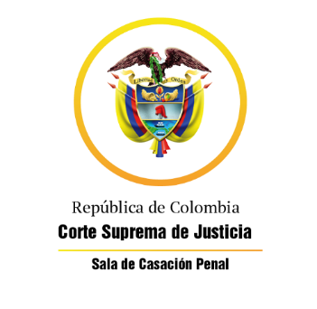

TRIBUNAL SUPERIOR DEL DISTRITO JUDICIAL

SALA DE DECISIÓN PENAL

Bucaramanga, seis (6) de mayo de dos mil veinte (2020)

Con fundamento en el artículo 91 de la ley 1395 de 2010, se dispone fijar como fecha y hora el día quince (15) de mayo de dos mil veinte (2020) a partir de las nueve de la mañana (9:00 a.m.), para la lectura de la providencia mediante la cual se resolvió el recurso de apelación formulado por la fiscalía contra la sentencia de diciembre 12 de 2019, proferida por el Juzgado Primero Penal del Circuito con Función de Conocimiento de Barrancabermeja dentro del proceso seguido contra **Raúl Martínez Bueno.**

Cítense a los sujetos procesales.

Cúmplase,

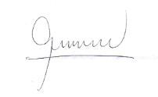

GUILLERMO ÁNGEL RAMÍREZ ESPINOSA.

Magistrado Sala Penal

Nancy Yolanda Vera Pérez

Secretaria

RAMA JUDICIAL DEL PODER PÚBLICO



TRIBUNAL SUPERIOR DEL DISTRITO JUDICIAL

SALA DE DECISIÓN PENAL

Bucaramanga, seis (6) de mayo de dos mil veinte (2020)

Con fundamento en el artículo 91 de la ley 1395 de 2010, se dispone fijar como fecha y hora el día quince (15) de mayo de dos mil veinte (2020) a partir de las diez de la mañana (10:00 a.m.), para la lectura de la providencia mediante la cual se resolvió el recurso de apelación formulado por la representante de la víctima contra la sentencia de marzo 10 de 2020, proferida por el Juzgado Octavo Penal Municipal con Función de Conocimiento de Bucaramanga dentro del proceso seguido contra **Sandra Milena Idagarra Ortiz.**

Cítense a los sujetos procesales.

Cúmplase,



GUILLERMO ÁNGEL RAMÍREZ ESPINOSA.

Magistrado Sala Penal

Nancy Yolanda Vera Pérez

Secretaria

RAMA JUDICIAL DEL PODER PÚBLICO



TRIBUNAL SUPERIOR DEL DISTRITO JUDICIAL

SALA DE DECISIÓN PENAL

Bucaramanga, seis (6) de mayo de dos mil veinte (2020)

Con fundamento en el artículo 91 de la ley 1395 de 2010, se dispone fijar como fecha y hora el día quince (15) de mayo de dos mil veinte (2020) a partir de las once de la mañana (11:00 a.m.), para la lectura de la providencia mediante la cual se resolvió el recurso de apelación formulado por la defensa contra la sentencia de febrero 21 de 2020, proferida por el Juzgado Primero Penal Municipal con Funciones Mixtas de Floridablanca dentro del proceso seguido contra **Jorge Emilio Labarces Cabas.**

Cítense a los sujetos procesales.

Cúmplase,

GUILLERMO ÁNGEL RAMÍREZ ESPINOSA.

Magistrado Sala Penal

Nancy Yolanda Vera Pérez

Secretaria

RAMA JUDICIAL DEL PODER PÚBLICO



TRIBUNAL SUPERIOR DEL DISTRITO JUDICIAL

SALA DE DECISIÓN PENAL

Bucaramanga, siete (7) de mayo de dos mil veinte (2020)

Con fundamento en el artículo 91 de la ley 1395 de 2010, se dispone fijar como fecha y hora el día quince (15) de mayo de dos mil veinte (2020) a partir de las ocho de la mañana (8:00 a.m.), para la lectura de la providencia mediante la cual se resolvió el recurso de apelación formulado por la defensa contra el auto de febrero 11 de 2020, proferido por el Juzgado Quinto Penal del Circuito con Función de Conocimiento de Bucaramanga dentro del proceso seguido contra **Giovanny Alirio Rangel Herrera** y **Jhoan Andrés Rangel Moreno.**

Cítense a los sujetos procesales.

Cúmplase,

GUILLERMO ÁNGEL RAMÍREZ ESPINOSA.

Magistrado Sala Penal

Nancy Yolanda Vera Pérez

Secretaria